Fecha 15 – 3 – 2021 |  |  | Acta No: S.A 5 | Hora Inicio: 2:00 PM |  | Hora Fin 3:15 PM
Tema: REUNIÓN DE EQUIPO S. A
Responsable: LAURA HENAO |  |  |  |  | Elaborado por: JOHANNY ARENAS COLORADO
Proceso / Subproceso / Actividad: – SALUD PÚBLICA
Lugar: REUNIÓN VIRTUAL MEET DE GOOGLE
AGENDA | 1. | Verificación del quórum
 | 2. | PQRS
 | 3. | Verificación de Compromisos
 | 4. | Varios
 | 5.
 | 6.
 | 7.
 | 8.
 | 9.
DESARROLLO DE LA REUNIÓN
El programa de salud ambiental se reúne de forma virtual MEET DE GOOGLE siendo las 02:00 pm con el objetivo actualizar algunas tareas, compromisos y rendimiento de cada uno de los programas.
- VERIFICACIÓN DEL QUÓRUM
Laura Henao
Johanny Arenas
María Jesús Díaz
Yohvanny Velázquez
Adriana Posada
Yohanna Girado
Hoover Vargas

- PQRS
- Para el estado de las PQRS seguiremos llevando el control con el archivo de Excel.
- Cada viernes se envía el listado de las solicitudes que deben ser atendidas para la siguiente semana.
- Las respuestas proyectadas deben estar enlazadas a los radicado de entrada de lo contrario el funcionario deberá realizar de nuevo el proceso.
- Oficios que vayan para otras entidades que no tengan que ver con los radicado de entrada deberán ser enviados al correo de apoyosaludambiental@hotmail.com para ser enviadas al correo del archivo y de su procedimiento correspondiente.
- Durante el mes de la presente acta se realizará seguimiento a los oficios que vayan con copias a diferentes destinarios y así corroborar que las funcionarias de archivo si las envíen a las personas correspondientes.
- PQRS SEMANA DEL 15 AL 19 DE MARZO

PQRS POR VOLVER A VISITAR
USUARIO RESPONSABLE | RADICADO
Yohvanny Velasquez | 4189 – 4265 – 4267 – 4268 – 4270 - 4271 – 4273 – 4274 – 4278 - 4417
José Luis Gómez | 2308
Tatiana Escudero | 4185
Hoover Vargas | 3865 – 4197

- VERIFICACIÓN DE COMPROMISOS
Laura Henao, realiza algunas aclaraciones sobre las matrices.
Transporte. Se realiza presentación de pantalla donde se identifica cuáles son los parámetros que deben seguir al igual que ponerse de acuerdo en quien va a diligenciar la matriz.
Para esto deben tener en cuenta que los días lunes será prioritario el transporte para el programa de Agua y Saneamiento por la toma de muestras, los jueves riesgo químico con la toma de muestras de colinesterasa.
Color Rojo = No aprobada
Color Verde = Aprobada
Colora Amarillo = Pendiente

Para la matriz de seguimiento de metas de Salud Ambiental tener muy en cuenta:
¡Si la meta del programa esta “¡Difícil de lograr”, en la casilla K deben diligenciar! cual será la estrategia que van a implementar para su cumplimiento.

En la parte de insumos y cotizaciones se define que cada se hace cargo de sus respectivos productos.
Por favor diligenciar la matriz de los elementos y actualizarlas por si les queda faltando algo.
- Insumos químicos
- Calibración de equipos
- Insumos de alimentos
La Cotización de Generadores de Residuos Adriana Posada

Hoover Vargas - Reunión con el programa de AyS el día 19 de marzo. Se deben definir el conducto para la entrega de las muestras de agua tomadas durante las visitas a los acueductos rurales. Las cuales deben ser rotuladas y entregadas al líder de AyS, quien a su vez las entregará al líder de RQ usando un acta de reunión para asegurar la trazabilidad del proceso.

- Varios
María Jesús Díaz hablo sobre el proceso sancionatorio artículo 2106 del 2019, el cual expondrá nuevamente el día 23-3-21.

.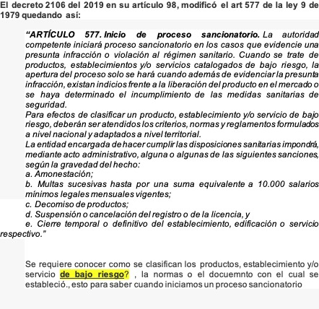

No. | COMPROMISO | RESPONSABLE | FECHA DE CUMPLIMIENTO | SEGUIMIENTO  Ejecutado Si/No
 |  |  |  | SI | NO
1 | Diligenciamiento de la matriz del transporte | Definir entre los lideres | Pendiente | X
2 | La Cotización de Generadores de Residuos. | Adriana Posada | Pendiente | X
3 | Presentación de la matriz % de los acueductos rurales con concepto sanitario | Yohvanny Velázquez | 16-3-21 | X
4 | Reunión - Toma de muestras Colinesterasa | RQ - AyS | 19-3-21 | X

- Se termina reunión a las 3:15 pm.

